冀北计量中心实验室管理系统（标准量传部）
需求报告

2016-06-01

内部资料 禁止外传

修订历史记录
日期 | 版本 | 说明 | 作者
2016-06-01 | 1.0 | 详细内容 | 安志红、谢承忠、张国云
2016-06-05 | 2.0 | 修改 | 程博

目录
范围 4
1.1. 引言 4
1.2. 术语 4
1.3. 目标 4
1.4. 文档概述 4
引用文件 4
需求 4
1.5. 用户特点 4
1.6. 约束条件 5
1.7. 集成原则 5
1.8. 运行环境需求 6
1.9. 系统部署结构图 7
1.10. 软件总体功能需求说明 8
1.10.1. 登记分配 8
1.10.2. 实验室检定 14
1.10.3. 实验室审核 23
1.10.4. 领导批准 26
1.10.5. 器具入库 28
1.10.6. 报告打印 29
1.10.7. 器具报告返还 30
2.1.1. 公共查询 32
2.1.2. 统计分析 32
2.1.3. 辅助功能 33
2.2. 软件非功能性需求说明 33
2.3. 可行性分析 33
2.3.1. 关键点一 33
2.3.2. 关键点二 33
2.4. 特殊情况处理 33
验收材料 33

范围
本说明书适用于狼奔权限管理项目。在项目进行过程中，如果发现本需求规格说明书中所描述的内容不够完善或某些描述不够准确，可以对本需求规格说明书进行修订。

引言
由于每次开发新项目都需要一个权限管理系统，为了解决重复开发让成本增加的问题，特此开发一套狼奔权限管理系统。
狼奔权限管理系统是一个项目的基础，也是复用性最高的菜单，新项目可以基于此菜单开发。

术语

术语或缩略语 | 说明性定义
菜单 | 指功能选项。
操作 | 指增加、删除、修改、查询等操作。

目标
- 为了在整个项目开发期间，向主管领导及开发组成员提供一个尽可能详细的需求描述，便于个人对项目的理解和彼此之间的交流。
- 该需求规格说明书经审核通过后，将作为系统设计和测试的依据。
- 该需求规格说明书经客户认可后，将作为项目验收的依据。

文档概述
本文档是作为狼奔权限管理系统项目建设的需求说明文档。根据需求调研，对调研内容进行深入分析，形成需求分析报告，作为本系统下一阶段的主要依据。

引用文件
《狼奔代码生成器使用说明书.doc》
《数据模型解析——概述.doc》

需求

用户特点
开发人员在使用狼奔代码生成器的时候，可以选择基于狼奔权限管理系统开发新的项目，并生成基础的后台代码和页面展示。

约束条件
  - 关于列表
- 列表的查询条件可以进行多条件组合检索，查询后，页面显示查询结果，保留查询条件。如无数据满足条件，则列表页为空，显示标题列。
- 列表页默认显示记录为10条/页。
- 所有的删除操作，系统提示“确定删除这1项吗？”。
  - 关于数据项
- 必填项为空时，系统提示“请填写xxx”。
- 必选项为空时，系统提示“请选择xxx 。
- 创建成功后给出“创建成功”的提示，并且提供“继续创建”和“返回列表”两种操作。
- 修改成功后给出“修改成功”的提示，并且提供“继续修改”和“返回列表”两种操作。
- 此文档中所有数据及图表均为示例数据，仅供参考，系统实现需依据实际情况计算。
  - 用户界面需求
- 系统整体风格一致
- 操作页面功能布局合理，界面具有预见性和一致性
- 减少用户记忆负担，采用有助于记忆的设计方案
- 人机交互友好

集成原则
- 为了方便后期项目集成，保证接口建设的可操作性，降低接口风险，在系统技术层面上基于如下原则：
  - 标准性原则：接口架构应符合关联系统的基本框架要求；
  - 适应性原则：接口功能满足用户需求并符合应用系统的特点，与关联系统流程相适应；
  - 开放性原则：数据接口采用服务的形式对外提供，能够满足未来建设的系统接口需求；
  - 安全性原则：阻断SQL注入，满足权限管理的相关管理规定。
- 集成工作应严格遵照系统的接口规范，系统的二次开发商可提出建设性建议并保证集成的可靠性。

运行环境需求
- 服务器端
狼奔权限管理系统的服务器采用数据库服务器与Web服务器独立部属，且Web服务器端采用双机热备机制，连接模式如图所示。
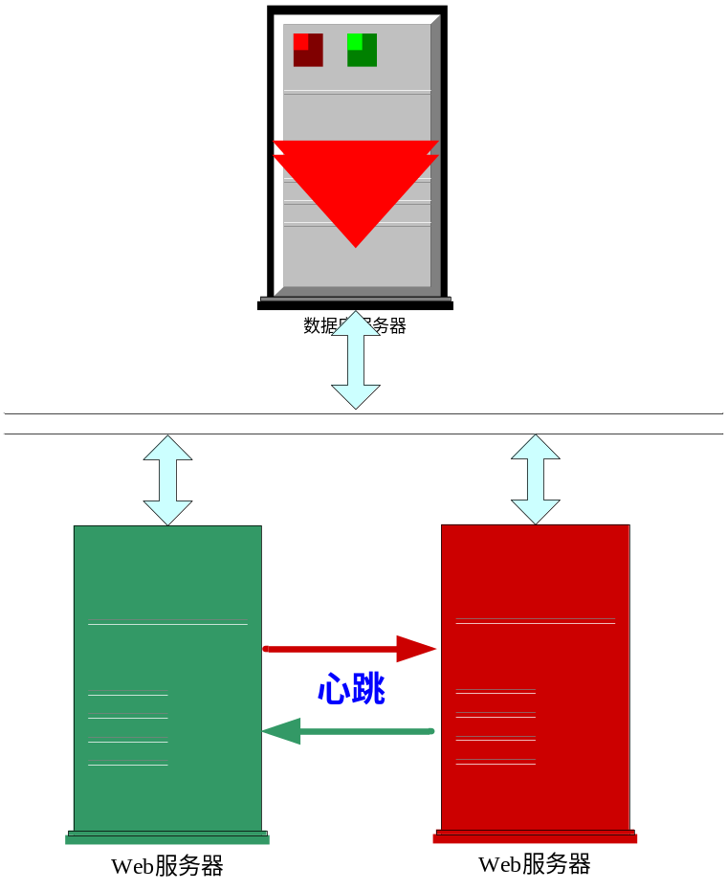
图表 1
服务器的配置：
数据库服务器型号及配置 | HP 8420 CPU：8×1.1GB 内存：16GB
操作系统 | Windows 2003 Server
Web服务器型号及配置 | HP DL580 G4 CPU：3.4GHz*4 内存：2G*6
操作系统 | Windows 2003 Server
- 客户端
看板管理系统客户端的配置
客户端基本配置 | CPU：双核3.0GHZ以上 内存：1GB以上
操作系统 | Windows XP
网络环境 | 客户端在内部网络安全域之内
- 软件环境
Web服务器软件版本号 | MS IIS7.0以上
数据库类型 | MS SQL Server
数据库版本号 | 2005/2008
客户端浏览器 | IE 6.0

系统部署结构图
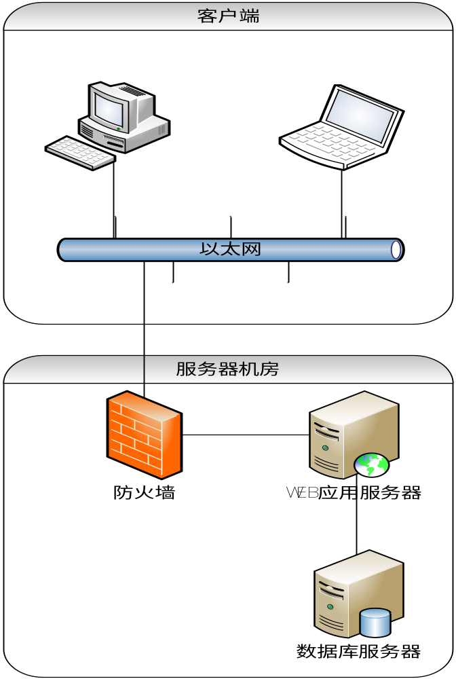
图表 2
客户通过浏览器访问狼奔权限管理系统，狼奔权限管理系统的WEB应用程序部署在WEB应用服务器，数据库部署在数据库服务器。

软件总体功能需求说明

登记分配
客户委托检定器具，收发室人员通过手工方式或者扫描条形码方式登记委托单基本信息、器具信息、客户特殊要求并分配实验室，经客户确认无误后打印客户委托单（共两联，第1联：留存联、第1联：客户联），打印后由客户在纸质单上签字确认。
- 委托登记分配
【业务描述】
委托单位基本信息以及器具信息人工录入，打印委托单，发送实验室进行检定。
【展示形式】
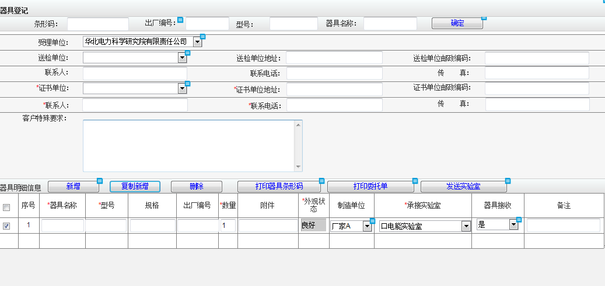
图表 3-器具登记页面
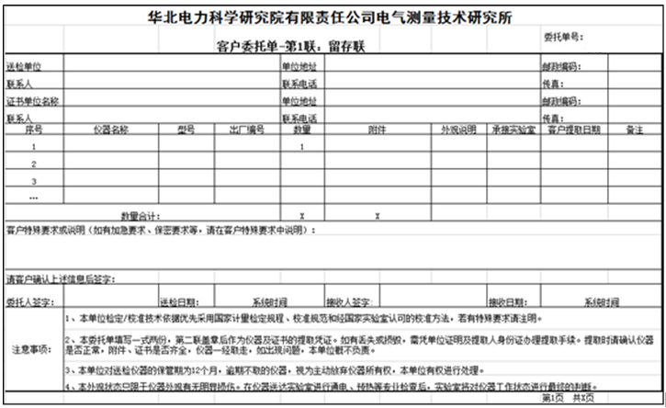
图表 4委托单信息-留存联
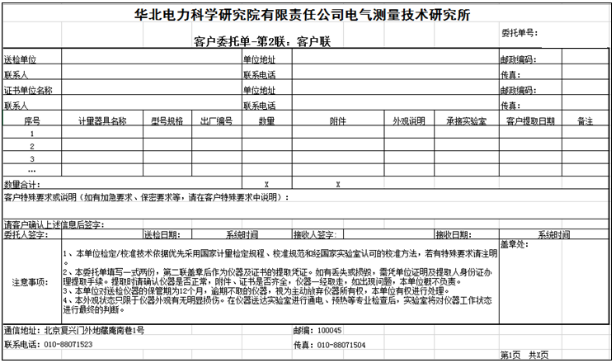
图表 4委托单信息-客户联
委托单字段名称改为和页面一致，委托单表头是否是受理单位名称？如是不同受理单位表头名称变？或加委托单位项
【业务规则】
- 点击导航栏【器具登记】，加载器具登记页面
- 首次委托时，根据页面显示项目登记相关信息；
如果不是首次委托可扫描上次打印的条形码带出上次委托登记的信息和该条形码对应的器具信息，也可以根据出厂编号、型号、器具名称中的一项或多项查询原信息，选择要引用的原信息；
如果在一个委托单下重复扫描器具的条形码，器具信息不新增，提示“该器具已添加到委托单”；
一个委托单下扫描多个器具条形码或查询多个器具信息，从第二个扫描的条形码或查询结果开始只新增器具信息
- 【新增】按钮，委托单下新增一条空器具信息
- 【复制新增】按钮，引用页面上选择的已有器具信息新增出一条信息相同的器具信息
- 【删除】按钮，选择一个或多个器具信息删除
- 【打印器具条形码】按钮，选择一个或多个器具信息打印出对应的器具条形码；
条形码生成规则：由程序生成一个唯一标识
- 【打印委托单】按钮，打印页面信息对应的委托单，委托单格式见图表4、5；委托单号编码规则：DC+年份+xxxx (例： DC20160001，代表第一份委托单，以此类推)；A4纸横向打印
- 【委托单发送实验室】按钮，发送委托单中器具的待领取信息到检定实验室；此按钮在客户签字之后点击。实验室发送顺序以该器具的承接实验室的选择顺序为准，例如，先选择数表实验室后选择电能实验室，则发送顺序为先数表后电能；先选择电能实验室后选择数表实验室，则发送顺序为先电能后先数表。
- 委托单发送后当前页面刷新
【数据项】
数据项名称 | 数据项描述 | 数据约束
受理单位 | 接收委托检定的单位，下拉框  默认显示：华北电力科学研究院有限责任公司  下拉框内容：  华北电力科学研究院有限责任公司  冀北电力有限公司计量中心 | 必选项
送检单位 | 器具送检单位，下拉框  支持模糊查询 | 非必填项
送检单位地址 | 送检单位地址，文本框  支持模糊查询 | 非必填项，最多允许输入100个字符
送检单位邮政编码 | 送检单位邮政编码，文本框 | 非必填项，最多允许输入10个字符
联系人 | 送检单位的送检人员，文本框 | 非必填项，最多允许输入20个字符
联系电话 | 送检人联系电话，文本框 | 非必填项，最多允许输入20个字符
传真 | 送检单位传真，文本框 | 非必填项，最多允许输入20个字符
证书单位 | 需要器具出具检定证书的单位，下拉框  支持模糊查询 | 必选项
证书单位地址 | 证书单位地址，文本框 | 必填项，最多允许输入100个字符
证书单位邮政编码 | 证书单位邮政编码，文本框 | 非必填项，最多允许输入10个字符
联系人 | 证书单位联系人，文本框 | 必填项，最多允许输入20个字符
联系电话 | 证书单位联系电话，文本框 | 必填项，最多允许输入20个字符
传真 | 证书单位传真，文本框 | 非必填项，最多允许输入20个字符
客户特殊要求 | 客户特殊要求，文本框 | 非必填项，最多允许输入500个字符
条形码 | 被检定器具条形码，文本框 | 系统自动生成
器具名称 | 器具名称，文本框 | 必填项，最多允许输入50个字符
型号 | 型号，文本框 | 必填项，最多允许输入50个字符
规格 | 规格，文本框 | 非必填项，最多允许输入50个字符
出厂编号 | 出厂编号，文本框 | 必填项，最多允许输入20个字符
数量 | 数量，文本框  默认值：1 | 只允许输入数字
附件 | 附件，文本框 | 非必填项，最多允许输入100个字符
外观状态 | 外观状态，文本框  默认值：良好 | 必填项，最多允许输入10个字符
制造单位 | 制造单位，下拉框 | 非必选项
承接实验室 | 承接实验室，下拉框  下拉框显示顺序：  数表实验室  电能实验室  指示仪表实验室  直流仪器实验室  互感器实验室 | 必选项，
器具接收 | 下拉框  是（默认）  否 | 必填项
备注 | 备注被检器具附带的零件，文本框 | 非必填项，最多允许输入500个字符
- 我的工作
【业务描述】
查看所有状态的委托单以及明细信息，可进行修改及重新发送。
【展示形式】
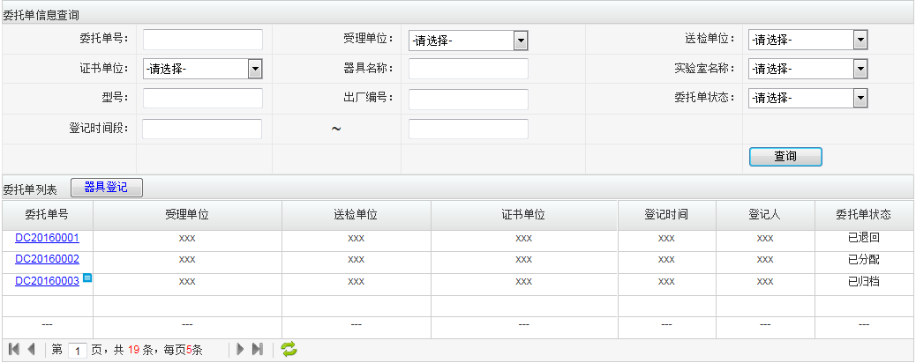
图表 5-委托单信息查询

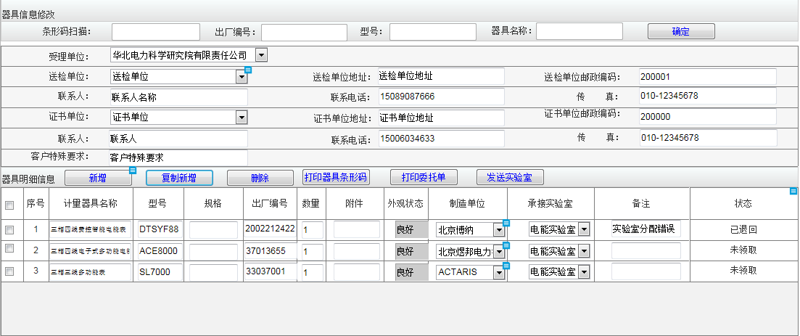
图表 6-器具信息修改
【业务规则】
- 委托信息查询
1)每页显示10条数据，优先级先按照状态排序，然后按照登记时间排序。
2)查询功能：可以根据委托单号、受理单位、送检单位、证书单位、器具名称、型号、出厂编号、实验室名称、登记时间段、委托单状态查询出数据。
3)实验室名称：数表实验室、指示仪表实验室、直流仪器实验室、电能实验、互感器实验室。
4)【器具登记】按钮：跳转到器具登记界面。
5)委托单状态分为：已退回、已分配、已归档。
6)委托单号为可链接，点击可跳转图表 7-器具信息修改
- 器具信息修改
- 显示委托单内容信息，可以修改委托单基本信息及器具信息
- 【新增】按钮：新增一条空器具信息
- 【复制新增】按钮：引用页面上选择的已有器具信息新增出一条信息相同的器具信息
- 【删除】按钮，仅可以删除新增的和状态是已退回的器具信息
- 【发送实验室】按钮：对于状态是已退回以及新增的器具可以进行发送实验室操作
- 【打印委托单】按钮：打印当前委托单内容
- 【打印器具条形码】按钮，选择一个或多个器具信息打印出对应的器具条形码
- 修改时如果器具是已退回、未分配状态才可以改承接实验室
【数据项】
数据项名称 | 数据项描述 | 数据约束
委托单号 | 委托单号，文本框形式  支持模糊查询
受理单位 | 下拉框内容：  华北电力科学研究院有限责任公司  冀北电力有限公司计量中心
送检单位 | 下拉列表  支持模糊查询 | 最多允许输入100个字符
证书单位 | 下拉列表  支持模糊查询 | 下拉列表
器具名称 | 文本框形式 | 最多允许输入50个字符
型号 | 文本框形式 | 最多允许输入50个字符
出厂编号 | 文本框形式 | 最多允许输入20个字符
实验室名称 | 下拉列表  下拉框显示顺序：  数表实验室  电能实验室  指示仪表实验室  直流仪器实验室
登记时间段 | 登记时间段，日历模式
委托单状态 | 委托单状态，下拉列表

实验室检定
- 检定任务列表
【业务描述】
实验人员在当前页面进行设备的领取，实验数据的录入方式选择（数据录入，上传报告），证书的预览，原始记录的预览打印，器具的信息修改，追加超期原因，空白原始记录的打印，如果器具分配错误可以退回到收发环节
【展示形式】
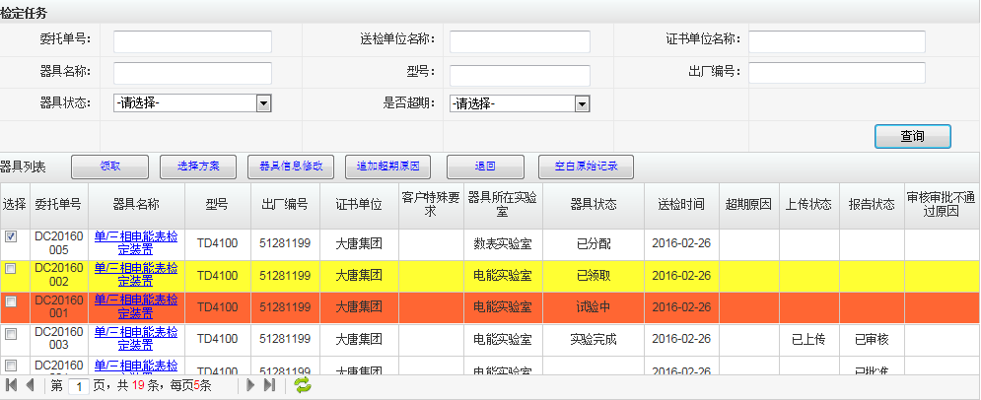
图表 7-检定任务
打印空白原始记录功能是否可以去掉
【业务规则】
- 数据显示：每页显示10条数据，先器具状态（具体状态：已分配、已领取、实验中、实验完成）时间排序（倒序），采用不同颜色表示工单状态，其中红色为超期（第15天开始）、黄色为预警（第11天开始）
- 查询功能：如图表 8-检定任务所示查询条件；
- 【领取】按钮：器具状态为已分配的才可以进行领取，领取后才能进行后续功能操作
- 【选择方案】按钮：必须选择一个已领取过的器具，才能进行选择方案操作，点击按钮后跳转试验方案制定
- 【器具信息修改】按钮：必须选择一个已领取过的器具，才能点击器具信息修改按钮进入器具信息修改页面
- 【追加超期原因】按钮：必须选择一个超期器具，才能点击追加超期原因按钮弹出追加超期原因窗口
- 【退回】按钮：必须选择一个器具才能点击退回按钮，在弹出窗口填写退回原因；1实验室分错，2器具不能检测。
- 【空白原始记录】按钮：必须选择一个制定了实验方案的器具，才能点击打印空白原始记录按钮，点击后弹出预览打印页面，只可以打印以生成原始记录和证书的器具并且是北京授权的原始记录；
【数据项】
数据项名称 | 数据项描述 | 数据约束
委托单号 | 查询条件，输入文本
送检单位名称 | 查询条件，输入文本  支持模糊查询
证书单位名称 | 查询条件，输入文本  支持模糊查询
器具名称 | 查询条件，输入文本
型号 | 查询条件，输入文本
出厂编号 | 查询条件，输入文本
器具状态 | 查询条件，下拉选择 | 单选
是否超期 | 查询条件，下拉选择  是，否 | 单选
报告状态 | 待审核  待批准  已批准

- 报告证书类别确定
【业务描述】
实验室试验人员选择已有方案模板，制作属于待检器具的具体的检定或校准方案。
【展示形式】
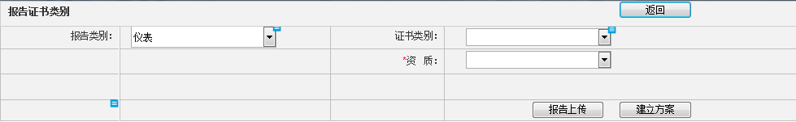
图表 9-报告证书类别确定-默认
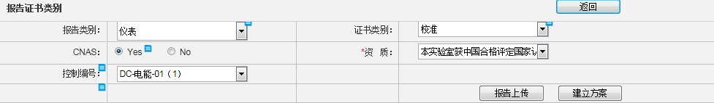
图表 10-报告证书类别确定-校准
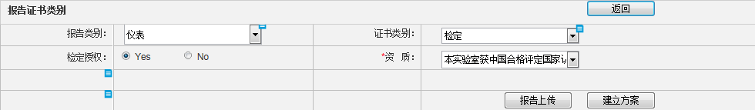
图表 11-报告证书类别确定-检定

【业务规则】
- 证书类别：
根据证书类别对应不同的资质及控制编号，页面展示如图
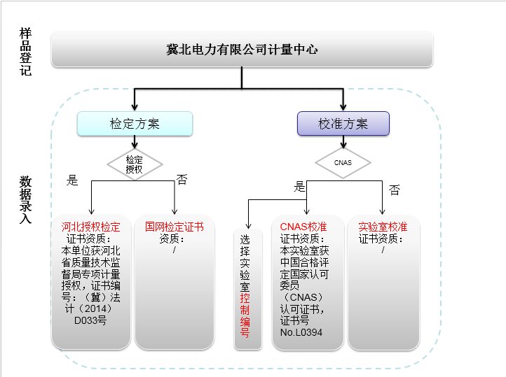
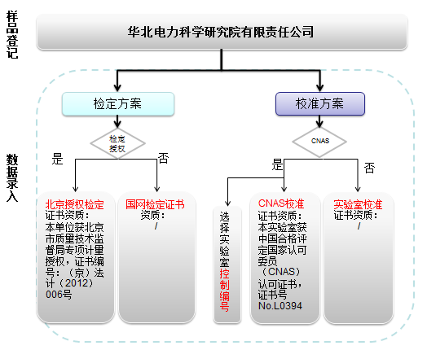
- CNAS：只有证书类别选择校准时CNAS才能选择;
- 控制编号：只有当CNAS选择Yes时才能选择控制编号；
- 检定授权：只有证书类别选择检定证书时检定授权才能选择
- 资质：根据上图所示显示
- 【报告上传】按钮：根据所填写报告类别生成报告编号，弹出报告上传窗口直接上传报告附件；报告编号生成后如不改变报告类别则锁定该编号
- 【建立方案】按钮：根据所填写报告类别生成报告编号，跳转实验方案制定页面；报告编号生成后如不改变报告类别则锁定该编号
【数据项】
数据项名称 | 数据项描述 | 数据约束
报告类别 | 下拉选择 | 单选
证书类别 | 下拉选择 | 单选
CNAS | 单选框 | 单选
控制编号 | 下拉选择 | 单选
检定授权 | 单选框 | 单选
资 质 | 下拉选择 | 单选
- 报告上传
【业务描述】
对于需要直接上传已制作完成的报告通过报告上传上传到系统
【展示形式】
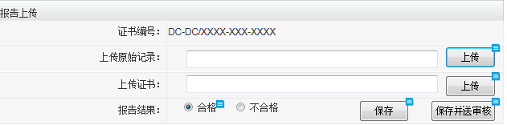
图表 12-报告上传
【业务规则】
上传一份原始记录和一份证书，选择报告的结果是否合格
【数据项】
如图表
- 实验方案制定
【业务描述】
实验室人员为器具选择对应的方案模板，如无合适的模板需先在方案模板管理中建立相应的方案模板
【展示形式】
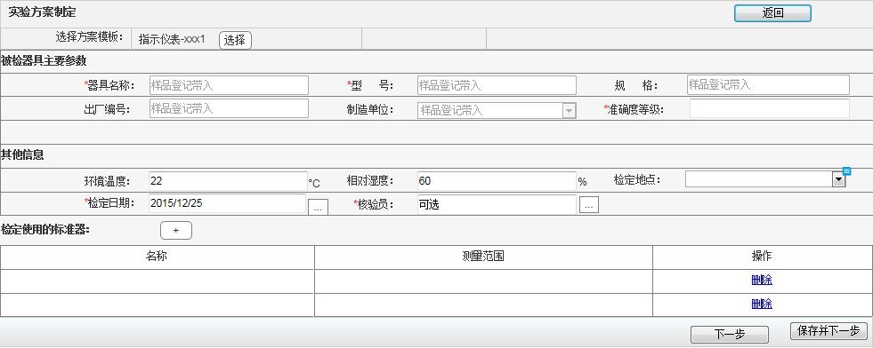
图表 13-检定方案制定
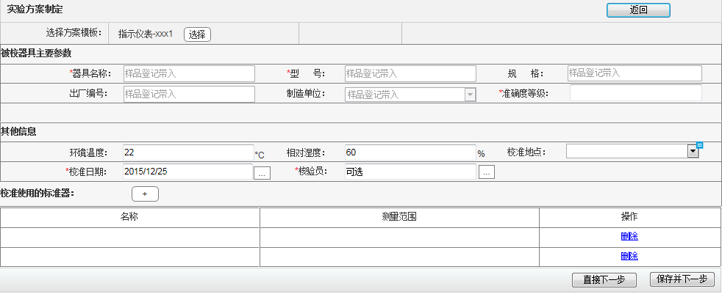
图表 14-校准方案制定
【业务规则】
- 报告类别：选择某一项后，选择方案模板只能显示此类别下的方案
- 被检（校）器具主要参数：以下基本信息（器具名称，型号，规格，出厂编号，制造单位）由系统带出不可修改；准确度等级, 脉冲常数, 额定频率，外接电阻值等一系列参数都由操作者输入；
- 其它信息：环境温度，相对湿度，校准（检定）地点，校准（检定）日期，核验员，都有操作者输入；
- 校准（检定）使用的标准装置：操作者点击“+”，弹窗选择标准装置，选择好的数据加载到表格中；
- 校准（检定）使用的标准器：操作者点击“+”，弹窗选择标准器，选择好的数据加载到表格中；
- 【下一步】按钮：不保存本次页面填写信息进入下一页面
- 【保存并下一步】按钮：保存本次页面填写信息进入下一页面
- 【返回】按钮：返回上一级页面；
【数据项】
数据项名称 | 数据项描述 | 数据约束
器具名称 | 输入框 | 禁用
型 号 | 输入框 | 禁用
规 格 | 输入框 | 禁用
出厂编号 | 输入框 | 禁用
制造单位 | 输入框 | 禁用
准确度等级 | 输入框 | 限长36，字符
脉冲常数 | 输入框 | 限长36，字符
额定频率 | 输入框 | 限长36，字符
外接电阻值 | 输入框 | 限长36，字符
环境温度 | 输入框 | 限长36，字符
相对湿度 | 输入框 | 限长36，字符
校准地点 | 下拉选择 | 单选
校准日期 | 日期控件
核验员 | 输入框 | 禁用

- 试验数据录入
【业务描述】
实验室试验人员选择器具方案之后，录入试验数据，生成原始记录和报告。
【展示形式】
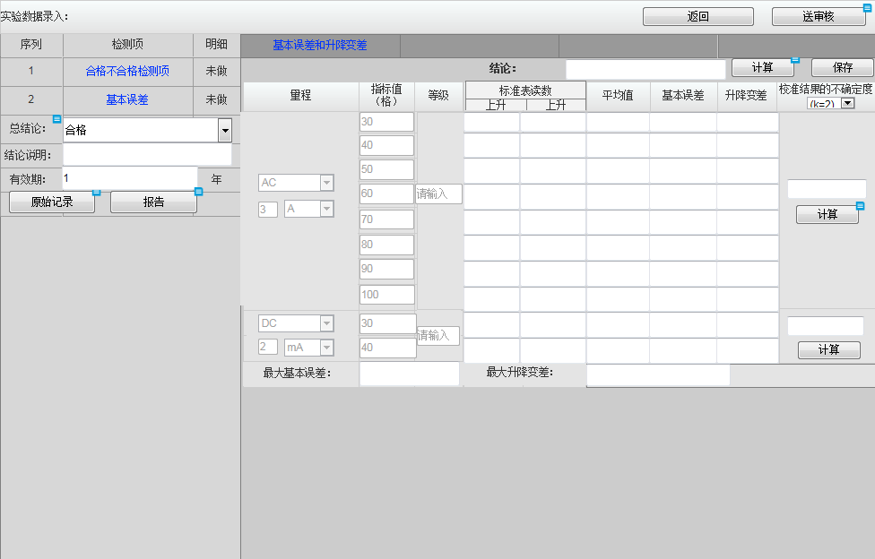
图表 15-检定实验数据录入
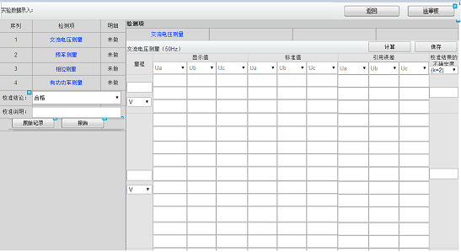

图表 16-校准方案试验数据录入
【业务规则】
- 【返回】按钮：返回上一级页面
- 【送审核】按钮：报告进入待审核列表
- 序列：显示检测项数目；
- 检测项：显示检测项，选中检测项右边显示相对应的检测页面，合格与不合格的一些检测项，此项只有检定报告才有；
- 明细：显示检测项有没有做过；
- 总结论（校准结论）：选择整个实验合格还是不合格；
- 结论说明（校准说明）：操作者自行填入相对应数据；
- 有效期：操作者自行填入相对应数据，此项只有检定报告才有；
- 【原始记录】按钮：预览生成的原始报告可在预览页面打印
- 【报告】按钮：预览生成的报告可在预览页面打印
- 右侧表格：根据不同的检定项显示不同的表格样式，进行数据录入；
- 【计算】按钮：操作者输入部分数据，点击计算由系统自动计算出剩余部分数据；
- 【保存】按钮：操作者确认无误后，点击保存，保存当前表格中的数据；
- 不确定度:弹窗，计算不确定度；
- 结论：当前检测项的结论，操作者自行输入，此项只有检定报告才有；
【数据项】
数据项名称 | 数据项描述 | 数据约束
结论 | 输入框 | 限长36，字符
总结论 | 下拉选择 | 单选
校准结论 | 下拉选择 | 单选
结论说明 | 输入框 | 限长200，字符
校准说明 | 输入框 | 限长200，字符
有效期 | 时间控件 | Date
表格 | 输入框 | 限长36，字符

- 器具信息修改
【业务描述】
实验室人员可对器具信息进行维护修改
【展示形式】
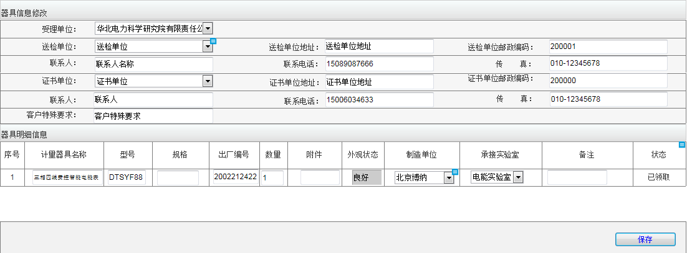
图表 17-器具信息修改
【业务规则】
显示委托单器具信息相关内容信息，可以修改器具信息
【数据项】
如图表

实验室审核
- 报告审核列表
【业务描述】
具有资质的审核人员预览设备的原始记录、检定证书/校准证书，审核数据正确性、引用的规程是否齐全、正确，技术文件是否过期等等。通过则流转到批准环节，不通过则返回方案制定。
【展示形式】
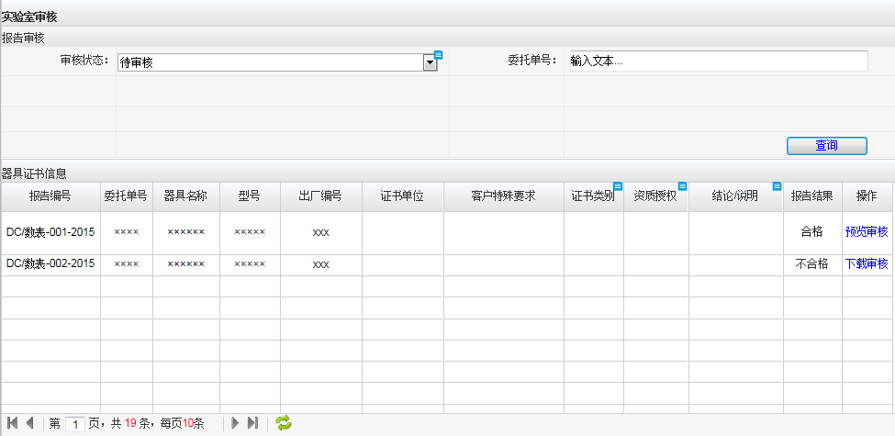
图表 18-报告审核列表
【业务规则】
- 每页显示10条数据，优先级按照实验室检定人员发送时间排序。
- 查询功能：通过委托单号、审核状态查询出所本实验室需要审核的内容。
- 委托单号：文本框形式
- 审核状态：下拉列表包含待审核、已审核两个状态。默认显示为待审核，数据为待审核状态的数据。
- 列表数据包含：报告编号、委托单号、器具名称、型号、证书单位、客户特殊要求、证书类别、资质授权、结论/说明、报告结果。
- 报告编号：可链接，点开是预览原始记录和证书的界面，如图表14。
- 资质授权：数据项展示-北京授权、河北授权、检定、CNAS校准、校准。
- 结论/说明：检定证书-显示检定结论说明；校准证书-显示校准说明。
- 报告结果：合格/不合格
- 操作：非附件上传的报告显示“预览”，点击预览进入预览审批页面；附件上传的报告显示“下载”，点击下载进入下载审批页面
【数据项】
如图图表13
- 报告审核
【业务描述】
对于已做完的器具出具的原始记录、证书进行信息比对审核。
【展示形式】
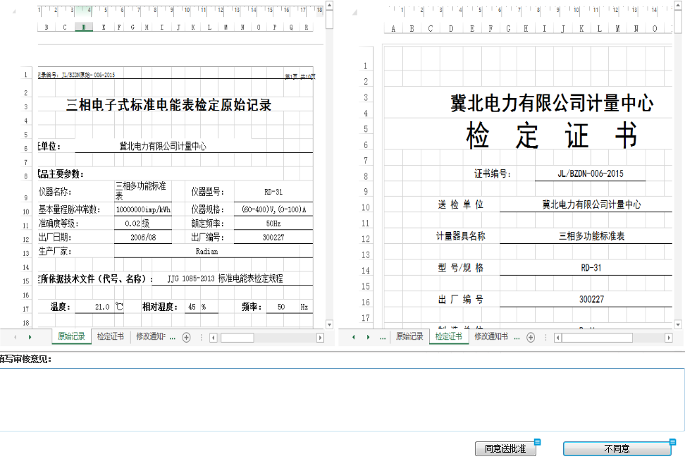
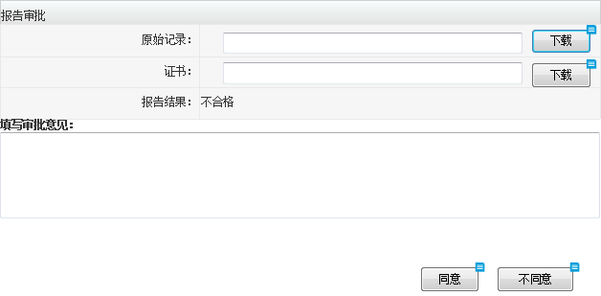
图表 19-实验室预览审核
【业务规则】
- 原始记录、证书能够在同一个窗口打开，进行比对。
- 填写审批意见：文本框形式
- 【同意送批准】按钮：报告送批准，设备状态变更为检验完成。
- 【不同意】按钮：点击按钮将原始记录、证书退回实验人员，此时审核意见不能为空，否则弹窗提示“审核意见不能为空”。
【数据项】
见图表

报告批准
- 报告批准列表
批准人员可以预览原始记录、证书信息，进行批准。不通过退回实验室。
【业务描述】
对审核通过的报告进行批准。
【展示形式】
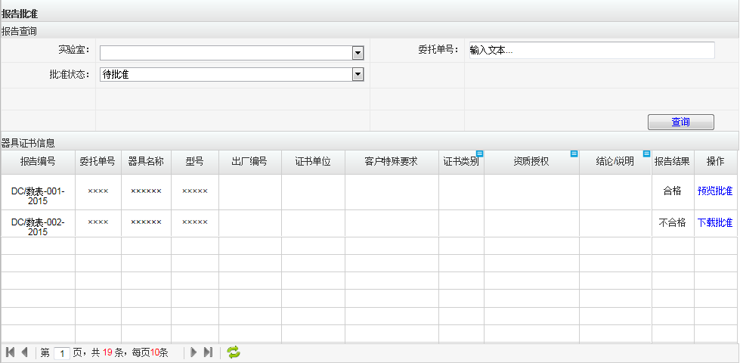
图表 20-报告批准列表
【业务规则】
- 每页显示10条数据，优先级按照审核人员发送时间排序。
- 查询功能：通过实验室、委托单号、批准状态查询出所需要批准的内容。
- 实验室：下拉列表，包含5个实验室
- 委托单号：文本框形式
- 批准状态：下拉列表包含待批准、已批准两个状态。默认显示为待批准，数据为待批准状态的数据。
- 列表数据包含：报告编号、委托单号、器具名称、型号、证书单位、客户特殊要求、证书类别、资质授权、结论/说明、报告结果。
- 报告编号：可链接，如果是附件上传报告的显示下载审核界面；是系统建立方案的点开是预览原始记录和证书的界面。
- 证书类别：检定证书、校准证书。
- 结论/说明：检定证书-显示检定结论说明；校准证书-显示校准说明。
- 报告结果：合格/不合格
- 附件：报告上传的显示“是”
【数据项】
见图表
- 报告预览批准
【业务描述】
对于已做完的器具出具的原始记录、证书进行信息比对批准。
【展示形式】
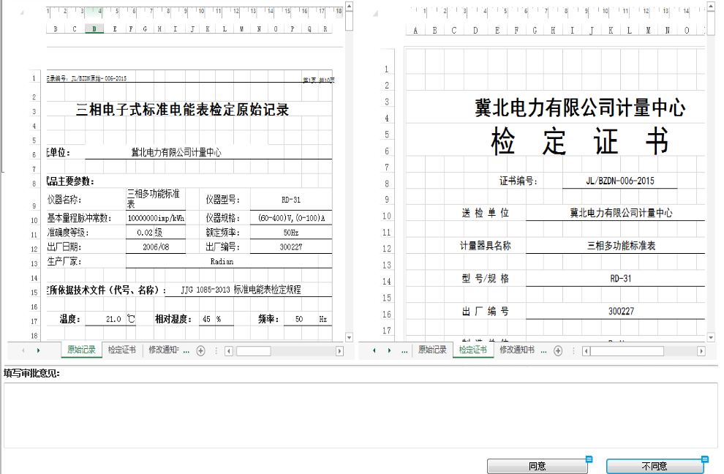
为什么需要对比，信息由系统读取相同内容生成原始记录和报告，已经保证了数据一致性，是否可以只显示证书？
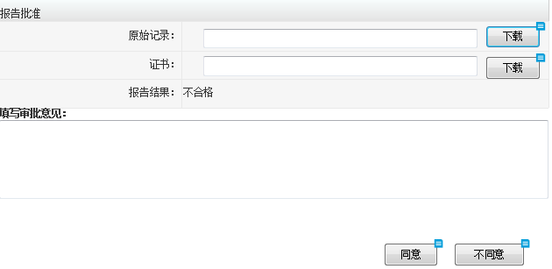
图表 21-报告预览批准
【业务规则】
- 原始记录、证书能够在同一个窗口打开，进行比对。
- 填写批准意见：文本框形式
- 【同意】按钮：点击按钮，发送到下一环节（器具入库）并记录批准时间，仅对证书签字。
- 【不同意】按钮：则返回实验室检定，点击按钮将原始记录、证书退回对应实验室，此时判断审核意见不能为空，否则弹窗提示“批准意见不能为空”。
【数据项】
见图表

器具入库
通过实验室、批准时间、委托单、证书单位等条件，查询待入库的设备，通过扫描枪扫描或者打印入库单方式，从实验室回收并对设备进行入库确认
- 器具入库列表
【业务描述】
通过实验室、批准时间、委托单号、证书单位条件，查询待入库的设备，通过扫描枪扫描或者打印入库单方式，从实验室回收并对设备进行入库确认。
【展示形式】
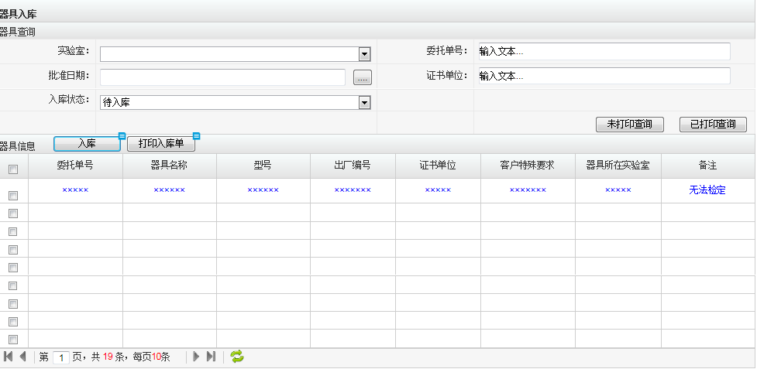
图表 22-器具入库列表
【业务规则】
- 每页显示10条数据，按照批准时间进行排序。
- 查询功能：通过实验室、委托单号、批准日期、证书单位、入库状态查询出所需要入库的内容。
- 实验室：下拉列表，包含5个实验室
- 委托单号：文本框形式
- 批准日期：下拉列表选取日期。
- 入库状态：待入库（相关报告批准完成为待入库及器具退回的）、已入库；只有器具接收了的器具才会出现在这里
- 【查询未打印】按：查询出没有打印入库单的数据。
- 【查询已打印】按钮：查询出已经打印入库单的数据。
- 【入库】按钮：点击入库，设备入库，记录入库时间
- 【打印入库单】按钮：之间将页面检索出数据打印
- 列表数据包含：委托单号、器具名称、型号、出厂编号、证书单位、客户特殊要求、器具所在实验室、备注。
【数据项】
见图表

报告打印
【业务描述】
可以打印证书并盖章，并交给委托单位电子签名，记录打印次数、打印时间、打印人等。如果报告发现有问题，进行报告回收，重新进行委托检定。
【展示形式】
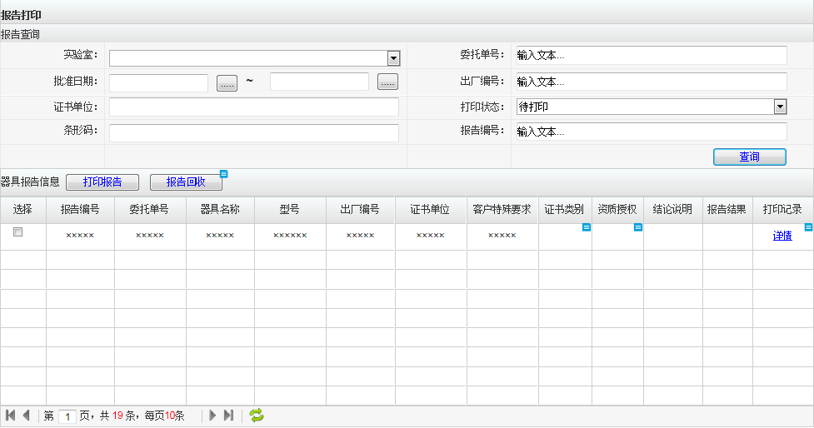
图表 23-报告打印
【业务规则】
- 每页显示10条数据，按照入库时间进行排序。
- 数据项为：报告编号、委托单号、器具名称、型号、出厂编号、证书单位、客户特殊要求、资质、是否打印、打印记录。
- 打印记录：点击打印记录，展示打印次数、打印时间、打印人。
- 查询功能：通过实验室、委托单号、批准日期、出厂编号、证书单位、打印状态、条形码、报告编号查询出所需要打印的数据。
- 实验室：下拉列表，包含5个实验室
- 委托单号：文本框形式
- 批准日期：下拉列表选取日期。
- 出厂编号：文本框形式
- 证书单位：下拉列表
- 打印状态：下拉列表，分为待打印、已打印，
- 报告编号：文本框形式
- 打印报告：选中需要打印的报告，点击打印报告。收发人员根据资质判断是否是打印CNAS证书。
- 报告回收：点击报告回收按钮，跳转到器具登记，同时隐藏此记录的报告编号。
【数据项】
见图表

器具报告返还
【业务描述】
通过委托单号、送检时间段、送检单位、证书单位、器具领取状态，报告领取状态，查询委托单及其下所有器具、器具对应的报告的领取信息等。最终将委托单的器具和报告交给委托方，说明委托检定流程结束。
【展示形式】
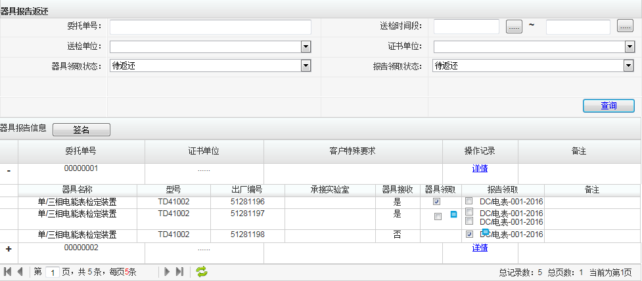
图表 24-器具报告列表
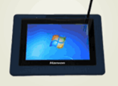
图表 25-签名屏
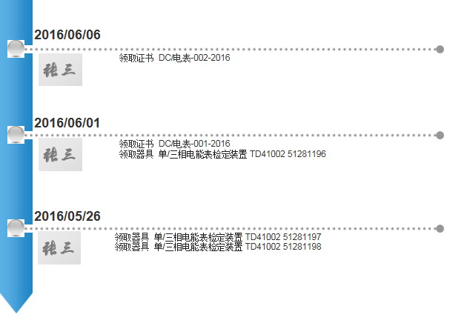
图表 26-器具报告领取详情

【业务规则】签名放在右边
- 每页显示10条数据，按照入库时间进行排序。
- 默认显示委托单信息，点击委托单前“+”展示显示委托单下器具及证书的领取情况
- 详情中展示领取的记录信息，如图表27
- 查询功能包含字段：委托单号、送检时间段、送检单位、证书单位、器具领取状态、报告领取状态查询出所需要的数据。
- 实验室：下拉列表，包含5个实验室
- 送检时间段：日期格式
- 送检单位、证书单位：下拉列表格式，支持模糊查询。
- 器具领取状态：分为请选择、待返还、已返还。
- 报告领取状态：分为请选择、待返还、已返还。
- 签名：在器具领取或者证书领取列选择一条或多条需要返还的器具或者证书，点击签名按钮，器具签名或者证书签名列显示领取人的签名，同时被选的复选框置灰。领取人员通过外接手写板（见图表26）签名，传到系统中。
- 若设备已领取则复选框为勾选状态，若不取，则显示空复选框。
- 若证书已领取则显示勾选状态，如没有领取，则显示空复选框。
【数据项】
见图表

统计分析
提供了对异常的信息维护功能。用户对人员信息可以进行查询、详细、创建、导出操作。
统计分析表参见【报表样式】

辅助功能

软件非功能性需求说明
- 标准性。系统建设应遵守信息互连的统一标准和规范，实现信息互连。
- 易扩展性。系统整体的框架结构可扩展性强，为新的需求提供可开发的功能端口。
- 完整性。在系统设计建设时，根据用户方所提出的需求开发功能。
- 稳定性。保证能够稳定运行，正常使用。

可行性分析

关键点一
关键点描述：用户登录系统后，根据用户的角色，快速加载菜单。

关键点二
关键点描述：页面操作要统一，布局要大方美观。

特殊情况处理
如果遇到问题，请及时发送邮件到ben@langben.com

验收材料
- 《软件需求规格说明书》
- 《数据库设计》
- 《测试报告》
- 《用户手册》
- 《安装部署手册》
- 应用程序和数据库

